多边形及其内角和（基础）巩固练习
【巩固练习】
一、选择题
1．从n边形的一个顶点出发共有对角线( )
A．(n-2)条 B．(n-3)条
C．(n-1)条 D．(n-4)条

2．（2015•石景山区一模）若一个多边形的每一个外角都等于40°，则这个多边形的边数是（ ）
A.7 B.8 C.9 D.10
3．下列图形中，是正多边形的是( )
A．三条边都相等的三角形
B．四个角都是直角的四边形
C．四边都相等的四边形
D．六条边都相等的六边形
4．（2016•长沙）六边形的内角和是（ ）
A．540° B．720° C．900° D．360°
5．一个多边形的内角和与外角和之和为2520°，这个多边形的边数为 ( )
A．12 B．13 C．14 D．15
6．当多边形的边数增加1时，它的内角和与外角和 ( )
A．都不变
B．内角和增加180°，外角和不变
C．内角和增加180°，外角和减少180°
D．都增加180°
7．(湖南郴州)如图所示，一个直角三角形纸片，剪去直角后，得到一个四边形，则∠1+∠2的度数为( )
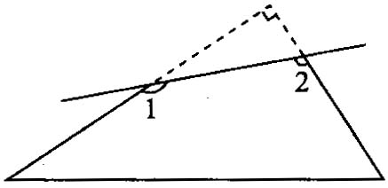
A．135° B．240° C．270° D．300°
二、填空题
8．一个多边形的每一个外角的度数等于与其邻角的度数的，则这个多边形是 边形.
9．（2016•资阳）如图，AC是正五边形ABCDE的一条对角线，则∠ACB= ．
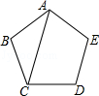
10．（2015•巴彦淖尔）如图，小明从A点出发，沿直线前进12米后向左转36°，再沿直线前进12米，又向左转36°…照这样走下去，他第一次回到出发地A点时，一共走了 米．
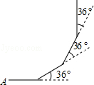
11．若一凸多边形的内角和等于它的外角和，则它的边数是________．
12．一个多边形的内角和为5040°，则这个多边形是____边形，共有_____条对角线．
三、解答题
13．已知多边形的边数恰好是从这个多边形的一个顶点出发的对角线条数的2倍，求此多边形的边数．
14．如图所示，根据图中的对话回答问题．
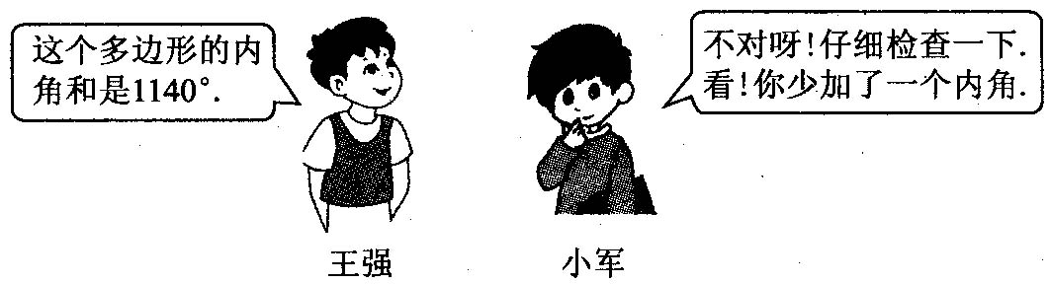
问题：(1)王强是在求几边形的内角和?
(2)少加的那个内角为多少度?
15．（2015春•宜阳县期末）一个多边形，除了一个内角之外，其余内角之和为2680°，求这个内角的大小．

【答案与解析】
一、选择题
1. 【答案】B ；
2. 【答案】C；
【解析】解：∵360÷40=9，
∴这个多边形的边数是9．
故选：C．
3. 【答案】A；
【解析】正多边形：各边都相等，各角都相等
4. 【答案】B；
【解析】(6-2)×180°=720°.
5. 【答案】C；
【解析】由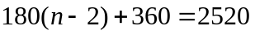，解得：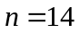
6. 【答案】B；
【解析】当多边形的边数增加1时，内角和增加180°，外角和不变
7. 【答案】C.
二、填空题
8. 【答案】八.
【解析】设每个外角为，则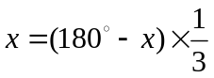，解得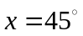，而多边形边数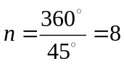.
9.【答案】36°；
【解析】∵五边形ABCDE是正五边形，
∴∠B=108°，AB=CB，
∴∠ACB=（180°﹣108°）÷2=36°
10.【答案】120.
【解析】解：由题意得：360°÷36°=10，
则他第一次回到出发地A点时，一共走了12×10=120（米）．
故答案为：120．
11．【答案】4；
12.【答案】三十，405；
三、解答题
13.【解析】
解：设多边形的边数为n，根据题意，有：
n＝2(n-3)，
解得n＝6，
故这个多边形的边数为6．
14.【解析】
解：(1)因为1140°÷180°＝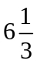，故王强求的是九边形的内角和；
(2)少加的内角的度数为(9-2)·180°-1140°＝120°．
15.【解析】
解：设多边形的边数为x，由题意有
（x﹣2）•180=2680，
解得x=16，
因而多边形的边数是17，
则这一内角为（17﹣2）×180°﹣2680°=20°．

